**Curso 2019/20**

**Técnicas de los Sistemas Inteligentes**

**Entrega de problemas - Evaluación del curso**

**Fecha de inicio a partir del 04-06-2020 08:00**

**Entrega antes del 06-06-2020 08:00**

**Nombre: JOSE MANUEL OSUNA LUQUE 20224440-B**

**Problema 1.-**

1. El número de iteraciones que han sido necesarias para alcanzar la solución
   1. Iteraciones=5
2. Para cada iteración, cota utilizada y secuencia de nodos expandidos en dicha iteración.
   1. Iteración 1
      1. Cota utilizada: 6
      2. Secuencia de nodos: A B
   2. Iteración 2
      1. Cota utilizada: 8
      2. Secuencia de nodos: A B C
   3. Iteración 3
      1. Cota utilizada: 9
      2. Secuencia de nodos: A B C E
   4. Iteración 4
      1. Cota utilizada: 10
      2. Secuencia de nodos: A B C E G
   5. Iteración 5
      1. Cota utilizada: 11
      2. Secuencia de nodos: A B C E G I
3. Camino solución obtenido y su coste.
   1. Camino solución: A C G I
   2. Coste del camino: 11
4. Aparte de los datos básicos anteriores, una descripción en texto de cómo se ha resuelto el problema, y documentos gráficos de la resolución a mano.

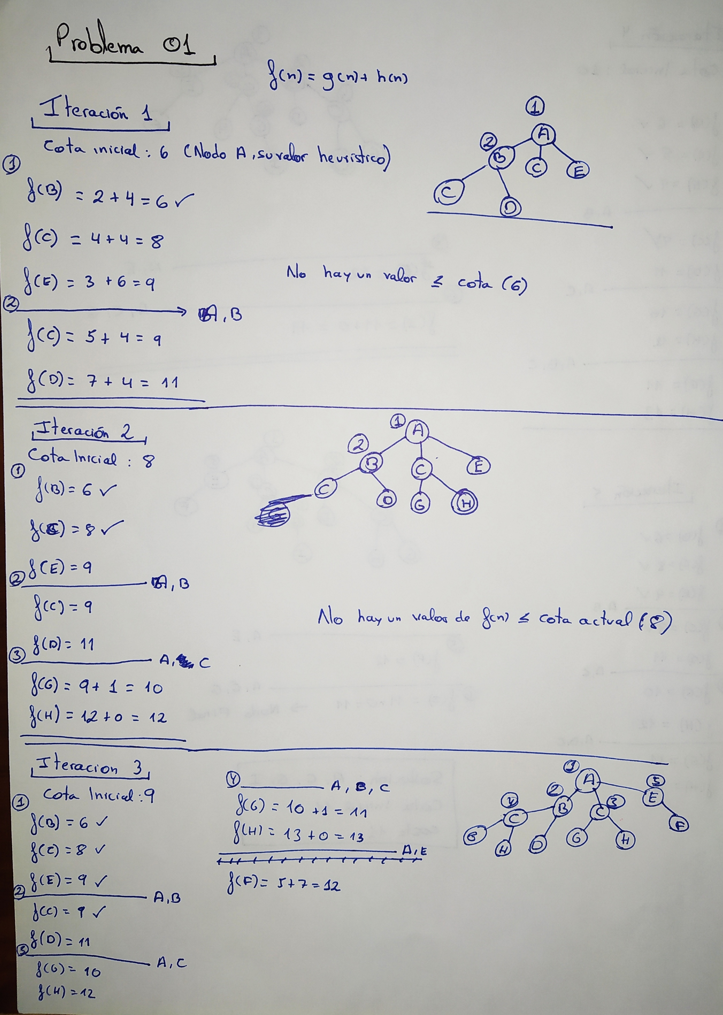En cada iteración de algoritmo, se ha establecido una cota inicial (empezando en la primera, por el costo del nodo inicial, 6). Cuando no era admisible ningún valor f(n) de ningún nodo tal que f(n) fuese menor que la cota actual, finalizaba la iteración, se aumentaba la cota, a razón del menor valor de f(n) de los nodos que habían aparecido (pero que no expandidos), y se actualizaba a dicho valor. En la Iteración 4 se llega a I, que es nodo final (al igual que antes se llegaba a H), sin embargo, como tenía un valor de f(n) estrictamente superior a la cota, era necesario una nueva iteración.

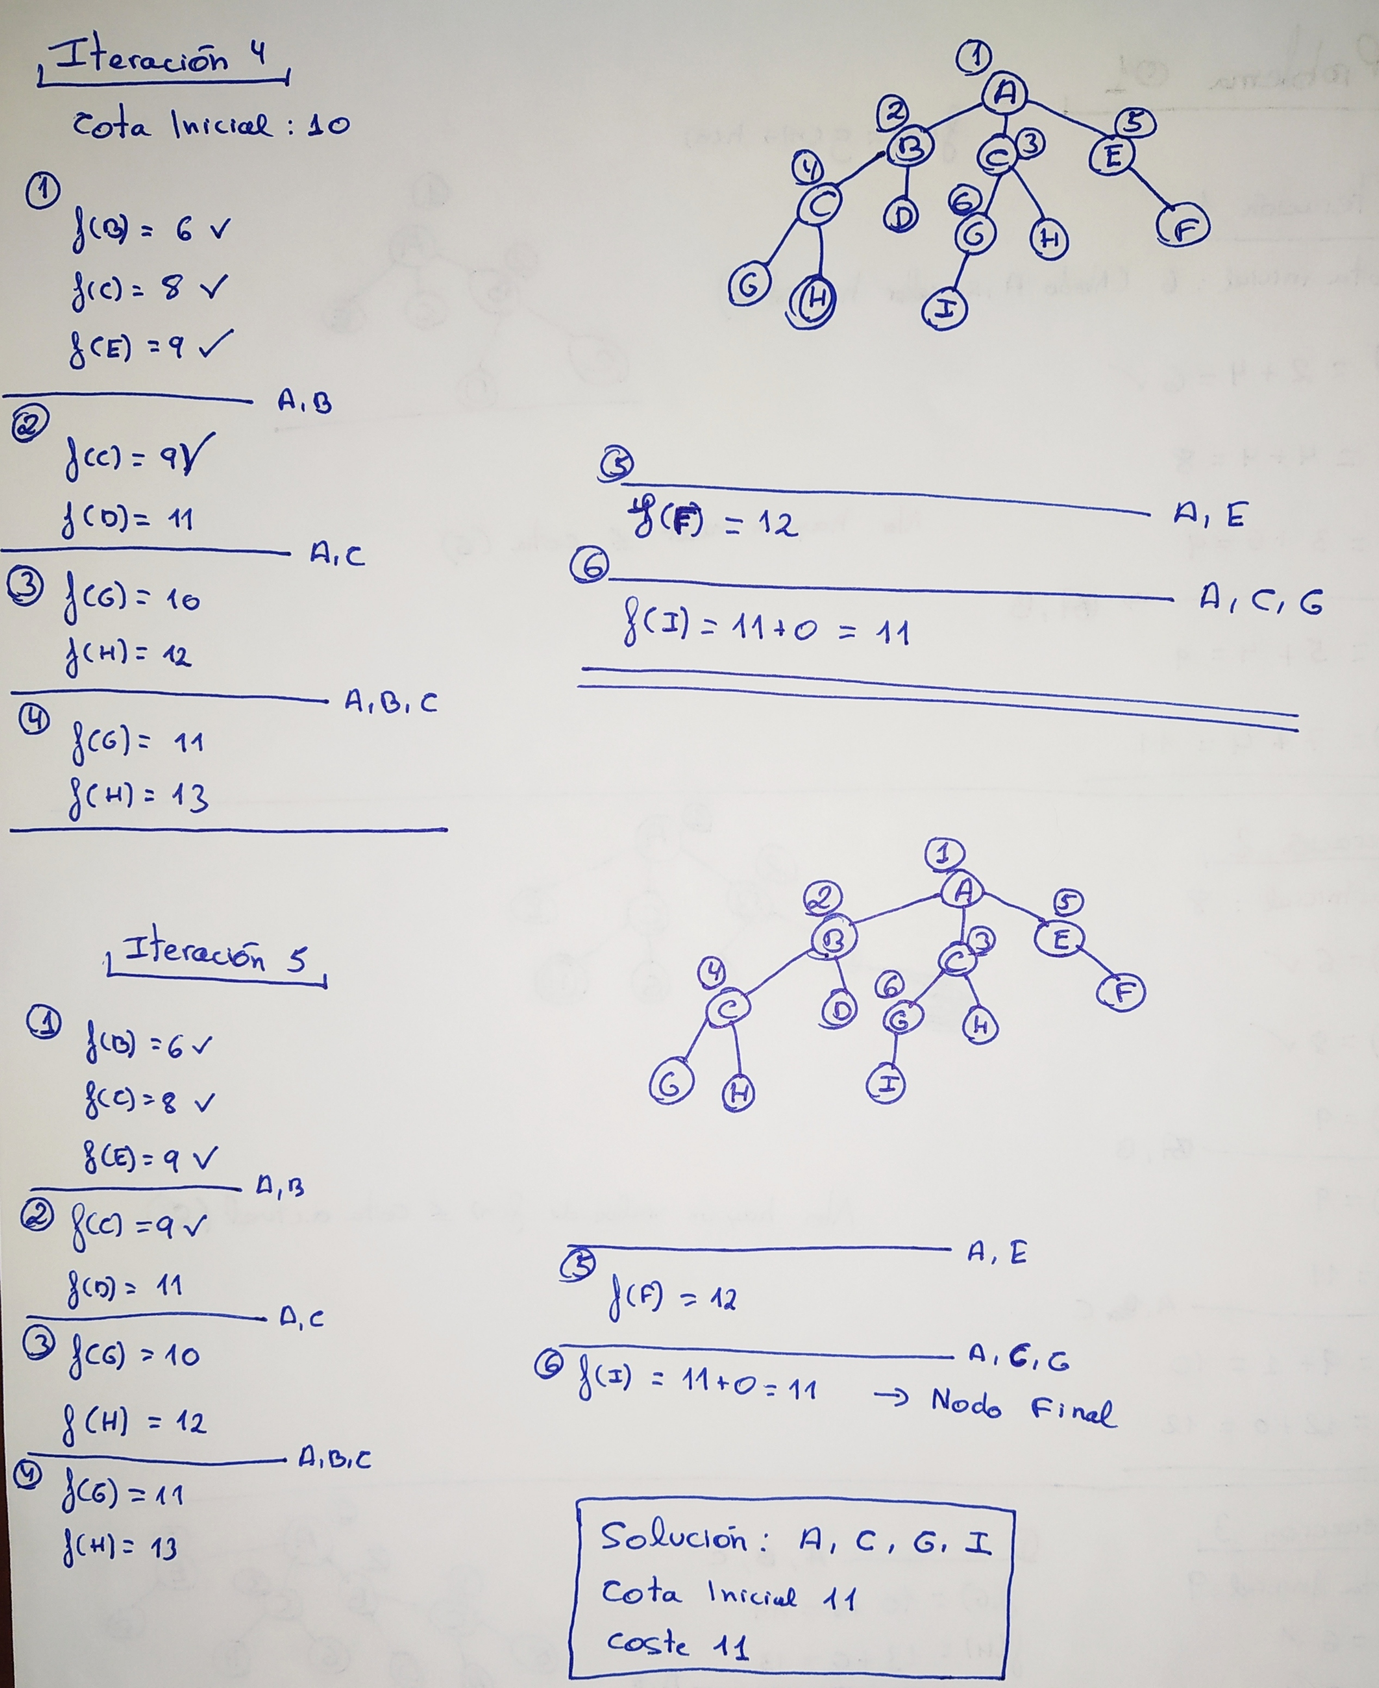

**Problema 2**.-

1. Orden de expansión de los nodos a lo largo del proceso: n0 n1 n4 n5 n6 n3
2. Secuencia de valores del nodo de inicio n0 a lo largo del proceso: 5 6 9 5R
3. Coste de la solución y nodos que la componen.
   1. Coste de la solución: 5
   2. Nodos de la solución: n0 {n3, n5} n9
4. Aparte de los datos básicos anteriores, una descripción de cómo se ha resuelto el problema, y documentos gráficos de la resolución a mano.

En este problema, en cada paso se expande un nodo. El criterio de expansión que sigue es el menor coste del nodo, de su f(n), la cual hace uso del coste de la arista, teniendo que un grafo Y tiene de coste 2, mientras que un grafo O tiene de coste 1. Por ejemplo, en la primera iteración, en n0, el nodo se expande hacia un grafo O n1, y hacia un grafo Y {n3, n5}. En el caso del Grafo Y, el coste de este es la suma de ambas heurísticas, de n3 y n5, haciendo un total de 12, mientras que el costo de n1 es 6. Por tanto, se elige avanzar por n1, y, además, se actualiza el valor de su padre, en este caso el nodo raíz, n0, a 6.

Este proceso se repite hasta que una vez encuentras el nodo solución, puedes volver a la raíz, con el menor de los costes. En cada paso se elige el menor coste para avanzar. Por ello mismo en el paso 6 se continúa por el n0 de nuevo, ya que, al haber llegado a un nodo Irresoluble, el costo es muy elevado.

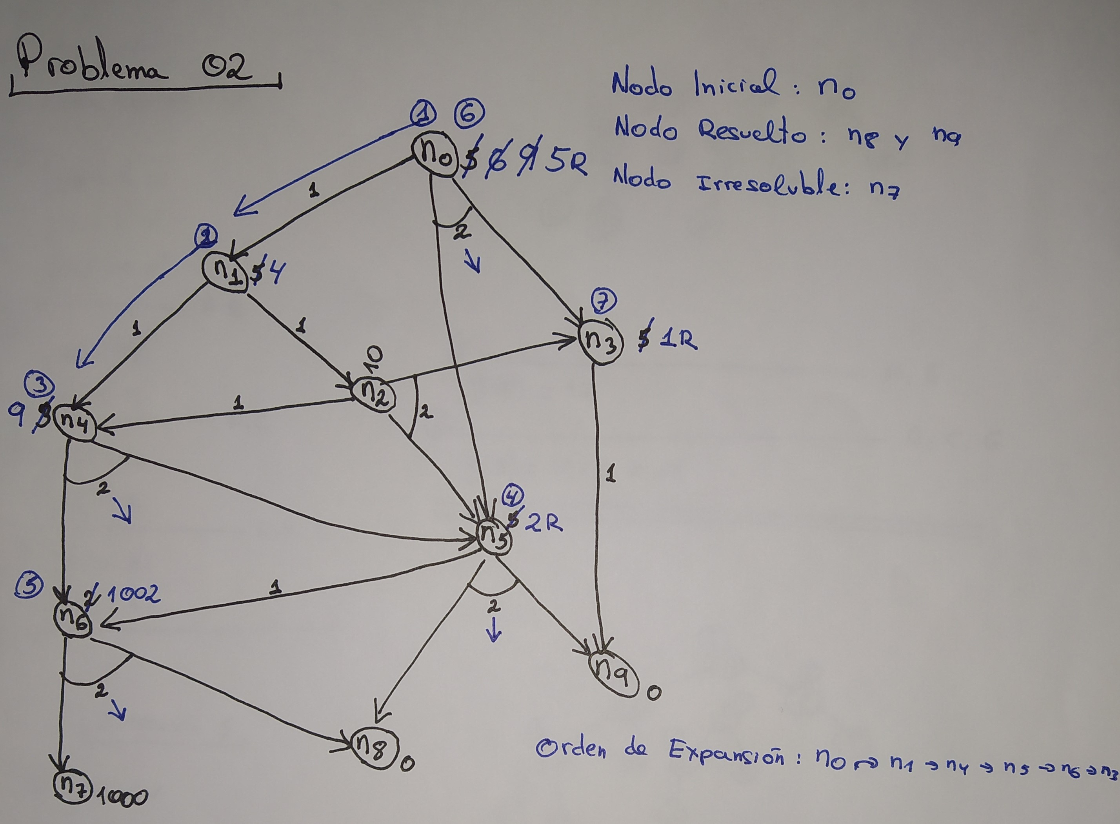A los nodos Solución se les ha dado un valor heurístico de 0, mientras que al nodo Irresoluble se le ha dado un costo muy elevado, para evitar ese camino, 1000.

**Problema 3.-**

1. Soluciones obtenidas.

No tiene solución

1. 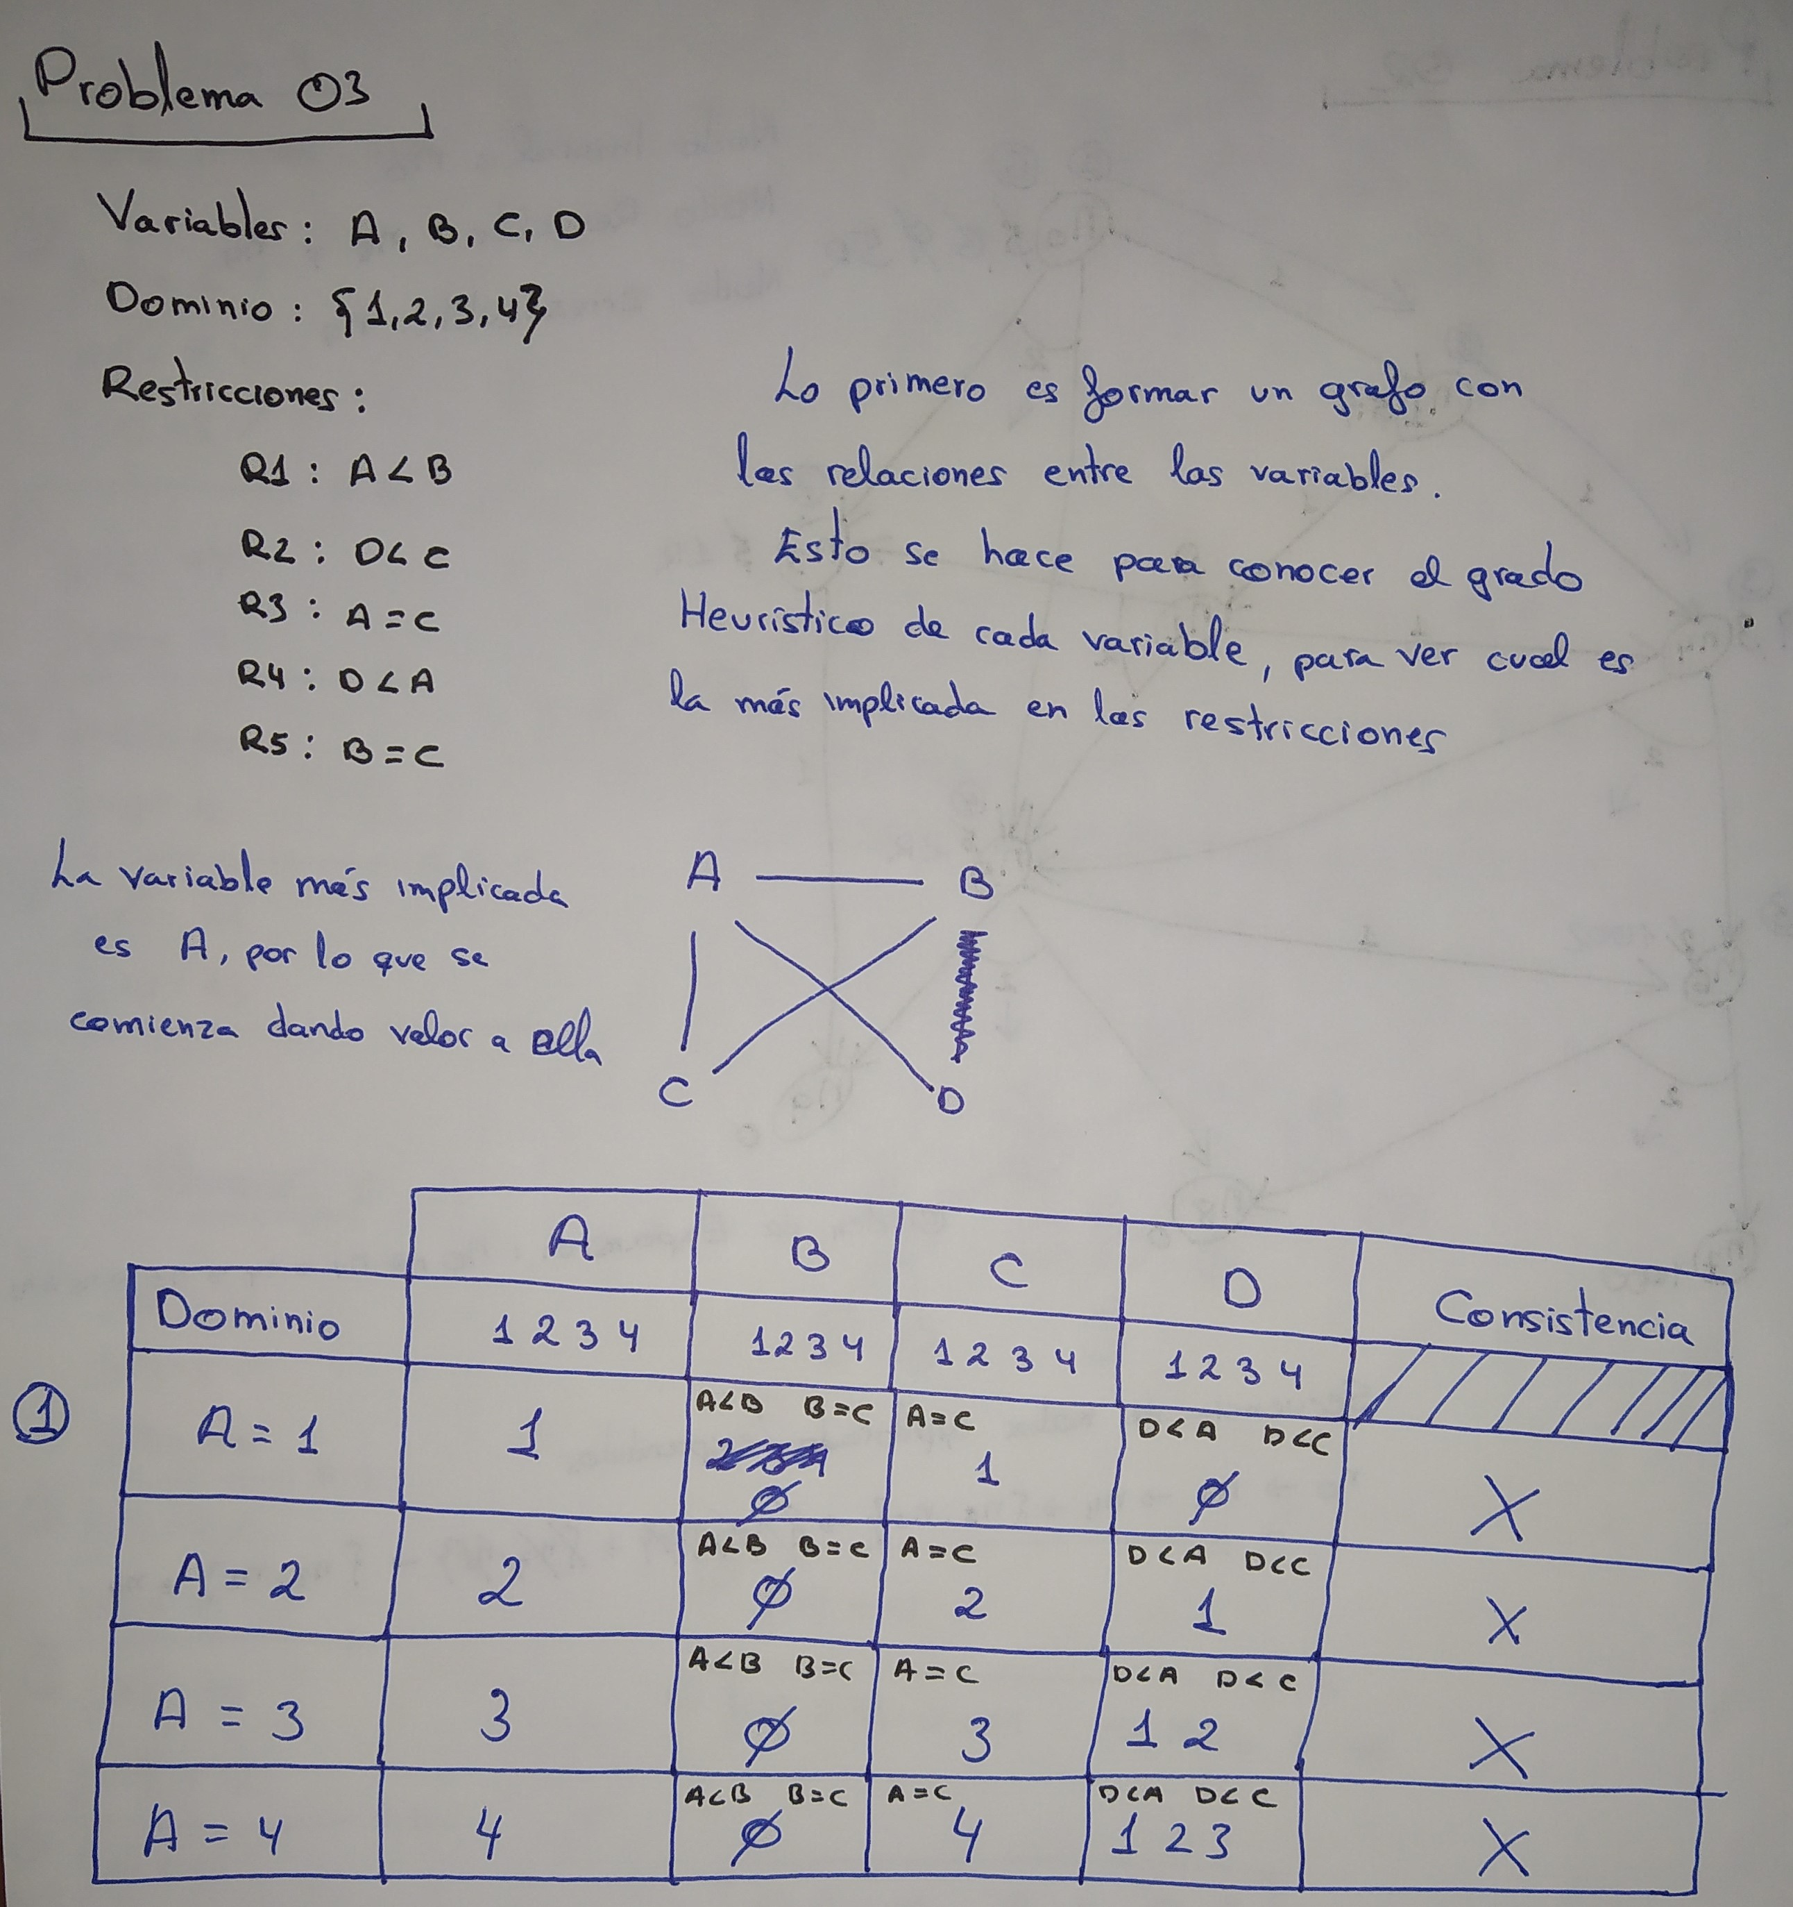Tablas con el proceso seguido incluyendo las vueltas atrás que se hayan producido.
2. Aparte de los datos básicos anteriores, una descripción de cómo se ha resuelto el problema, y documentos gráficos de la resolución a mano.

En este problema de Restricciones, se pedía hallar una solución de forma que se cumplieran las 5 restricciones aportadas. Sin embargo, es imposible encontrar solución alguna por la propia contradicción de las restricciones. Con esto se hace referencia a la Restricción R1, R2 y R3, incompatibles ellas mismas, ya que se pide que A sea menor que B, y al mismo tiempo que tanto A como B sean igual a C, lo que se traduce básicamente en que A = B = C, siendo imposible cumplir R1.

Aun así, lo que se ha llevado a cabo en este problema es lo siguiente. Para saber con qué variable iniciar el proceso, se ha construido un grafo que relacionara cada variable entre sí, acorde a las restricciones que las relacionaban. Una vez construido el grafo, se observa y se elige la variable que más grado heurístico tenga, esto es, el mayor número de relaciones con otras variables (lo que es lo mismo, la variable de la que salgan más caminos a otras variables).

Con la tabla puede apreciarse como, sin importar el valor que A tome de los que componen el Dominio de ella, nunca se consigue una consistencia que satisfaga las restricciones.

**Problema 4.-**

1. Indicar si STRIPS resuelve el problema o no: Sí.
2. En caso de que resuelva dar todos los operadores obtenidos en el plan en el orden en que se aplican.
   1. Secuencia de operadores: [desapilar(F, G)] [dejar(F)] [coger(G)] [apilar(G, I)] [desapilar(G, I)] [dejar(G)] [desapilar(I, J)] [dejar(I)] [coger(J)] [aplicar(J, G)] [desapilar(J, G)] [dejar(J)] [coger(G)] [apilar(G, I)] [coger(J)] [apilar(J, G)]
3. ¿Es óptimo el plan?: No. Repite demasiadas veces una acción para deshacer lo que acaba de hacer.
4. Aparte de los datos básicos anteriores, una descripción de cómo se ha resuelto el problema, y documentos gráficos de la resolución a mano.

En cada sentencia, se ha comprobado que las condiciones indicadas se cumplían o de lo contrario no lo hacían. De se así, se aplicaban las acciones STRIPS pertinentes, entre las que están “Descomponer”, “Aplicar” y “Resolver”. Descomponer se refiere a dividir en predicados lógicos únicos una sentencia compuesta por varios predicados unidos por un símbolo lógico SOBRE (J, G) /\ SOBRE (G, I), quedando por un lado SOBRE (J, G) y por otro lado SOBRE(G, I), almacenándose en una pila de objetivos. El orden de la descomposición importa, ya que, como se trata de una pila, la siguiente sentencia lógica que se va a analizar es la última que se haya introducido. Si siendo la sentencia lógica un único predicado, pasa a resolverse. Si este no tiene un valor de verdad, se debe aplicar alguna de las acciones definidas en el problema, aquella que más precondiciones cumpla. Si el predicado es SOBRE(G, I) la acción más benefactora será apilar(G, I), es la que suple en su totalidad que este predicado se cumpla. Sin embargo, al desplegar una acción, para poder aplicarla es necesario que se cumplan antes ciertas condiciones (a razón de cada acción). En este caso, para apilar(G, I) tendría que ocurrir que la sentencia lógica de COGIDO(G)/\LIBRE(I) se cumplan. De no ocurrir, se vuelven a descomponer para resolverse individualmente. Una vez que estas se han resuelto, entonces se podrá aplicar el operador apilar(G, I).

Cuando se aplica una operación, el Estado de Referencia sufre una modificación. Al ocurrir esto, el nuevo estado tras aplicar la acción es el que se tomará de referencia (valga la redundancia) para comprobar si las sentencias lógicas se cumplen).

Todos estos pasos se repetirían hasta que no queda en la Pila de Objetivos ninguna condición sin satisfacer, y por tanto quede resuelto el problema.

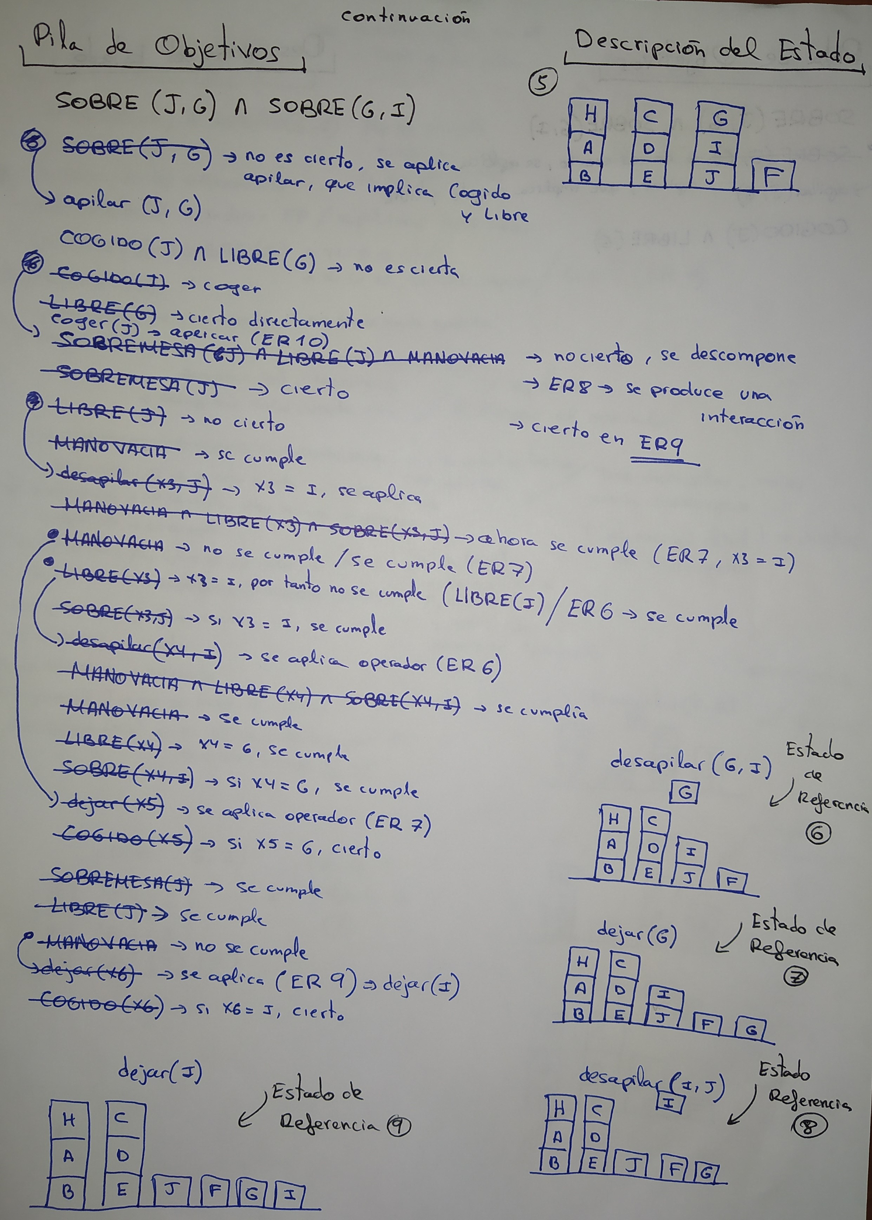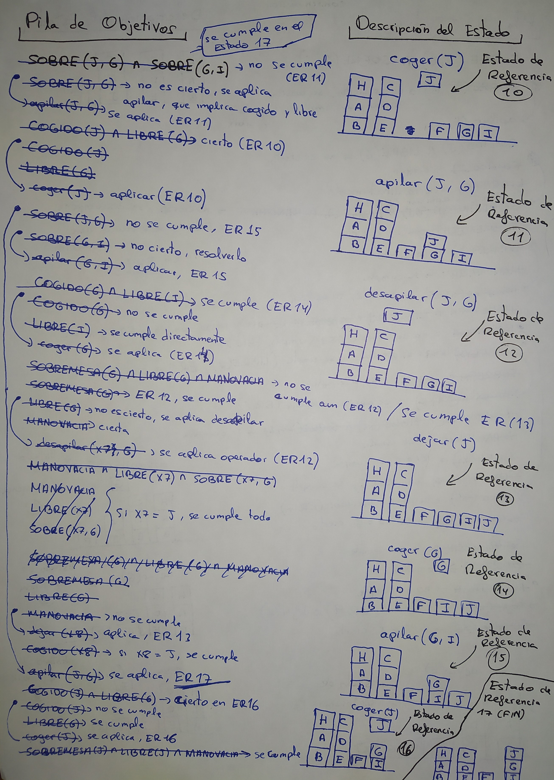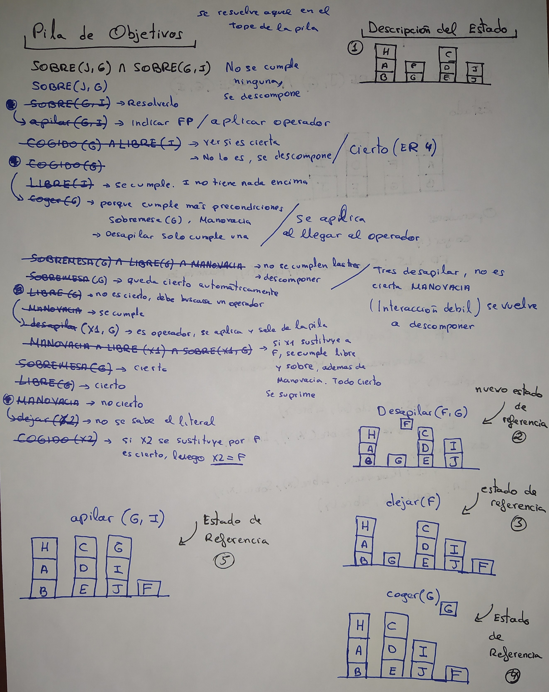

**Problema 5.-**

1. Núcleo primero: MANOVACIA, LIBRE(E), SOBRE(E, D), SOBRE(D, C), SOBRE(C, B)
2. Núcleo cuarto: LIBRE(E), COGIDO(D), SOBRE(C, B), LIBRE(C)
3. Núcleo séptimo: SOBRE(D, E), SOBRE(C, D)
4. ¿Qué literales aparecen en la casilla (0,3)? SOBRE(D, C)
5. ¿Qué literales aparecen en la casilla (0,4)? VACÍO
6. Aparte de los datos básicos anteriores, una descripción de cómo se ha resuelto el problema, y documentos gráficos de la tabla triangular obtenida.

Lo primero es contar cuántos operadores ha dado como resultado el planificador. En este caso son 6 operadores, por lo que la tabla a construir es de 7x7, construyéndose de forma escalonada (ver imagen).

Una vez se ha construido la tabla, se coloca, dejando en blanco el techo de la primera celda, de forma ordenada, los operadores sobre cada celda superior (sobre cada escalón de la tabla). Para cada operador, se observa cuales son los predicados necesarios para su condición. Por ejemplo, para desapilar(E, D), la condiciones que deben cumplirse son COGIDO(E) y LIBRE(D) (La Lista de Adición), por tanto se añade en la primera celda. Así se hace con todos los operadores.

Situándose en el primer operador, desapilar(E, D), en la celda de las condiciones añadidas al realizar desapilar(E, D), en la siguiente fila de esa misma columna (siguiendo la imagen, la 3), se debe añadir aquel predicado que elimine dejar(E), que en este caso es COGIDO(E), dejar hace que el valor de verdad de COGIDO sea falso. Por ello, en la siguiente celda solo se escribe LIBRE(D). La siguiente acción bajando por la tabla es desapilar(D, C). Para ver si afecta en alguno de los predicados que quedan se observa la lista de Supresión. Como no afecta en ningún momento a LIBRE(D) (es decir, LIBRE(D) no aparece en la lista de supresión) se mantiene en la celda, y se avanza al siguiente operador. Sin embargo, en el siguiente operador, apilar(D, E), sí que contiene en su lista LIBRE(Y), ya que apilar en su lista de Supresión contiene COGIDO(X) y LIBRE(Y). Sin embargo, en este caso, la Y representaría a la E de apilar, por lo que supondría LIBRE(E), y no LIBRE(D), por tanto se mantiene en la celda. No es hasta que se llega a apilar(C, D) donde una de las precondiciones en la lista de Supresión es LIBRE(Y), y en este caso, apilar(C, D), resulta en LIBRE(D), por lo que si afecta, y no se añade a la celda (fila 7, columna 2).

Se continuaría todo este proceso hasta que se haya hecho con todos los operadores.

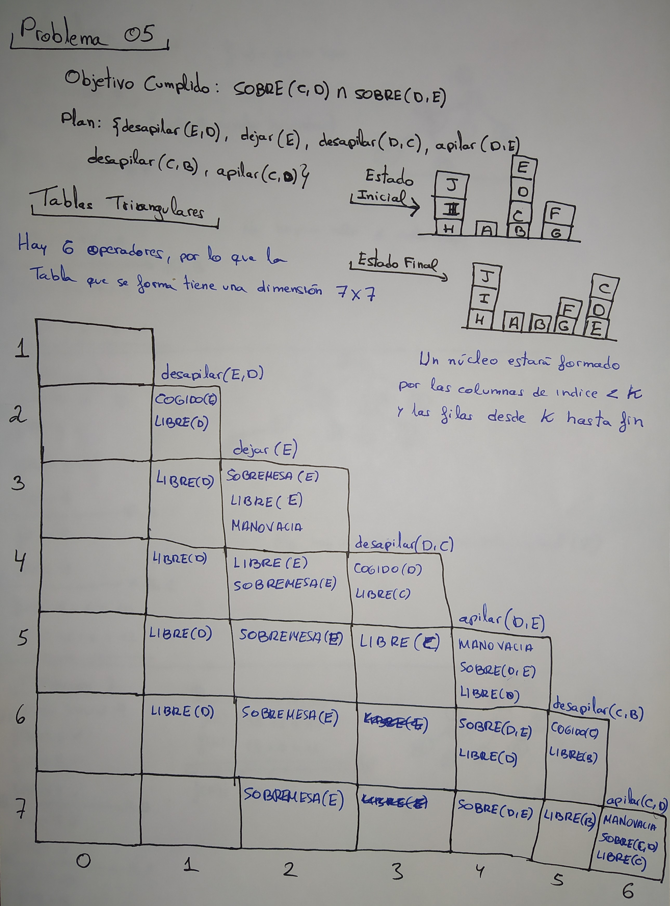

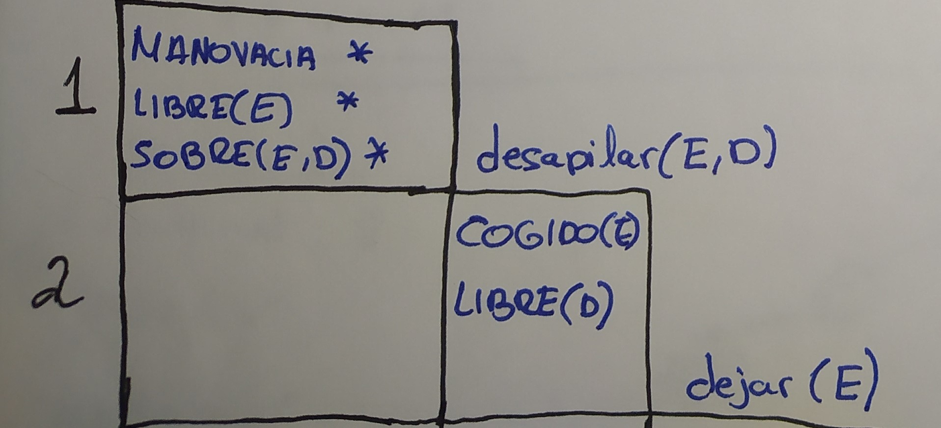 Una vez rellenada la tabla de la forma anterior, hay que completar la columna 0 y marcar. En el primer caso, desapilar toma sus precondiciones del estado inicial. ¿Qué ocurre para ello? Que el valor de MANOVACIA es TRUE, que LIBRE(E) se cumple, y que SOBRE(E, D) se cumple. Por tanto, todo esto se añade en la primera celda de la primera fila en la columna 0. Una vez colocados se marcan.

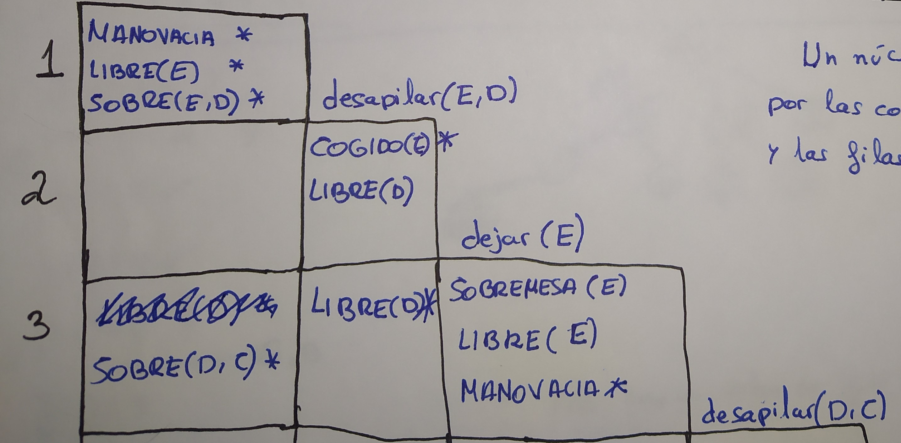 Al llegar a dejar(E), en su celda de la izquierda (fila 2, columna 1) se marcan las precondiciones que le son necesarias para llevarse a cabo (esto es, sus Formulas de Precondición). COGIDO(E) está, por tanto, se marca. Como LIBRE(D) no influye, no se hace nada. Así se continúa hasta el final. Cuando ocurre el caso en el que, en la celda adyacente a la izquierda del operador, no están todas las precondiciones que necesita, se añade o se van marcando si se las encuentra, de Derecha a Izquierda. Si no existe dicha precondición en ninguna columna anterior a la columna 0, se añade a esta, y se marca.

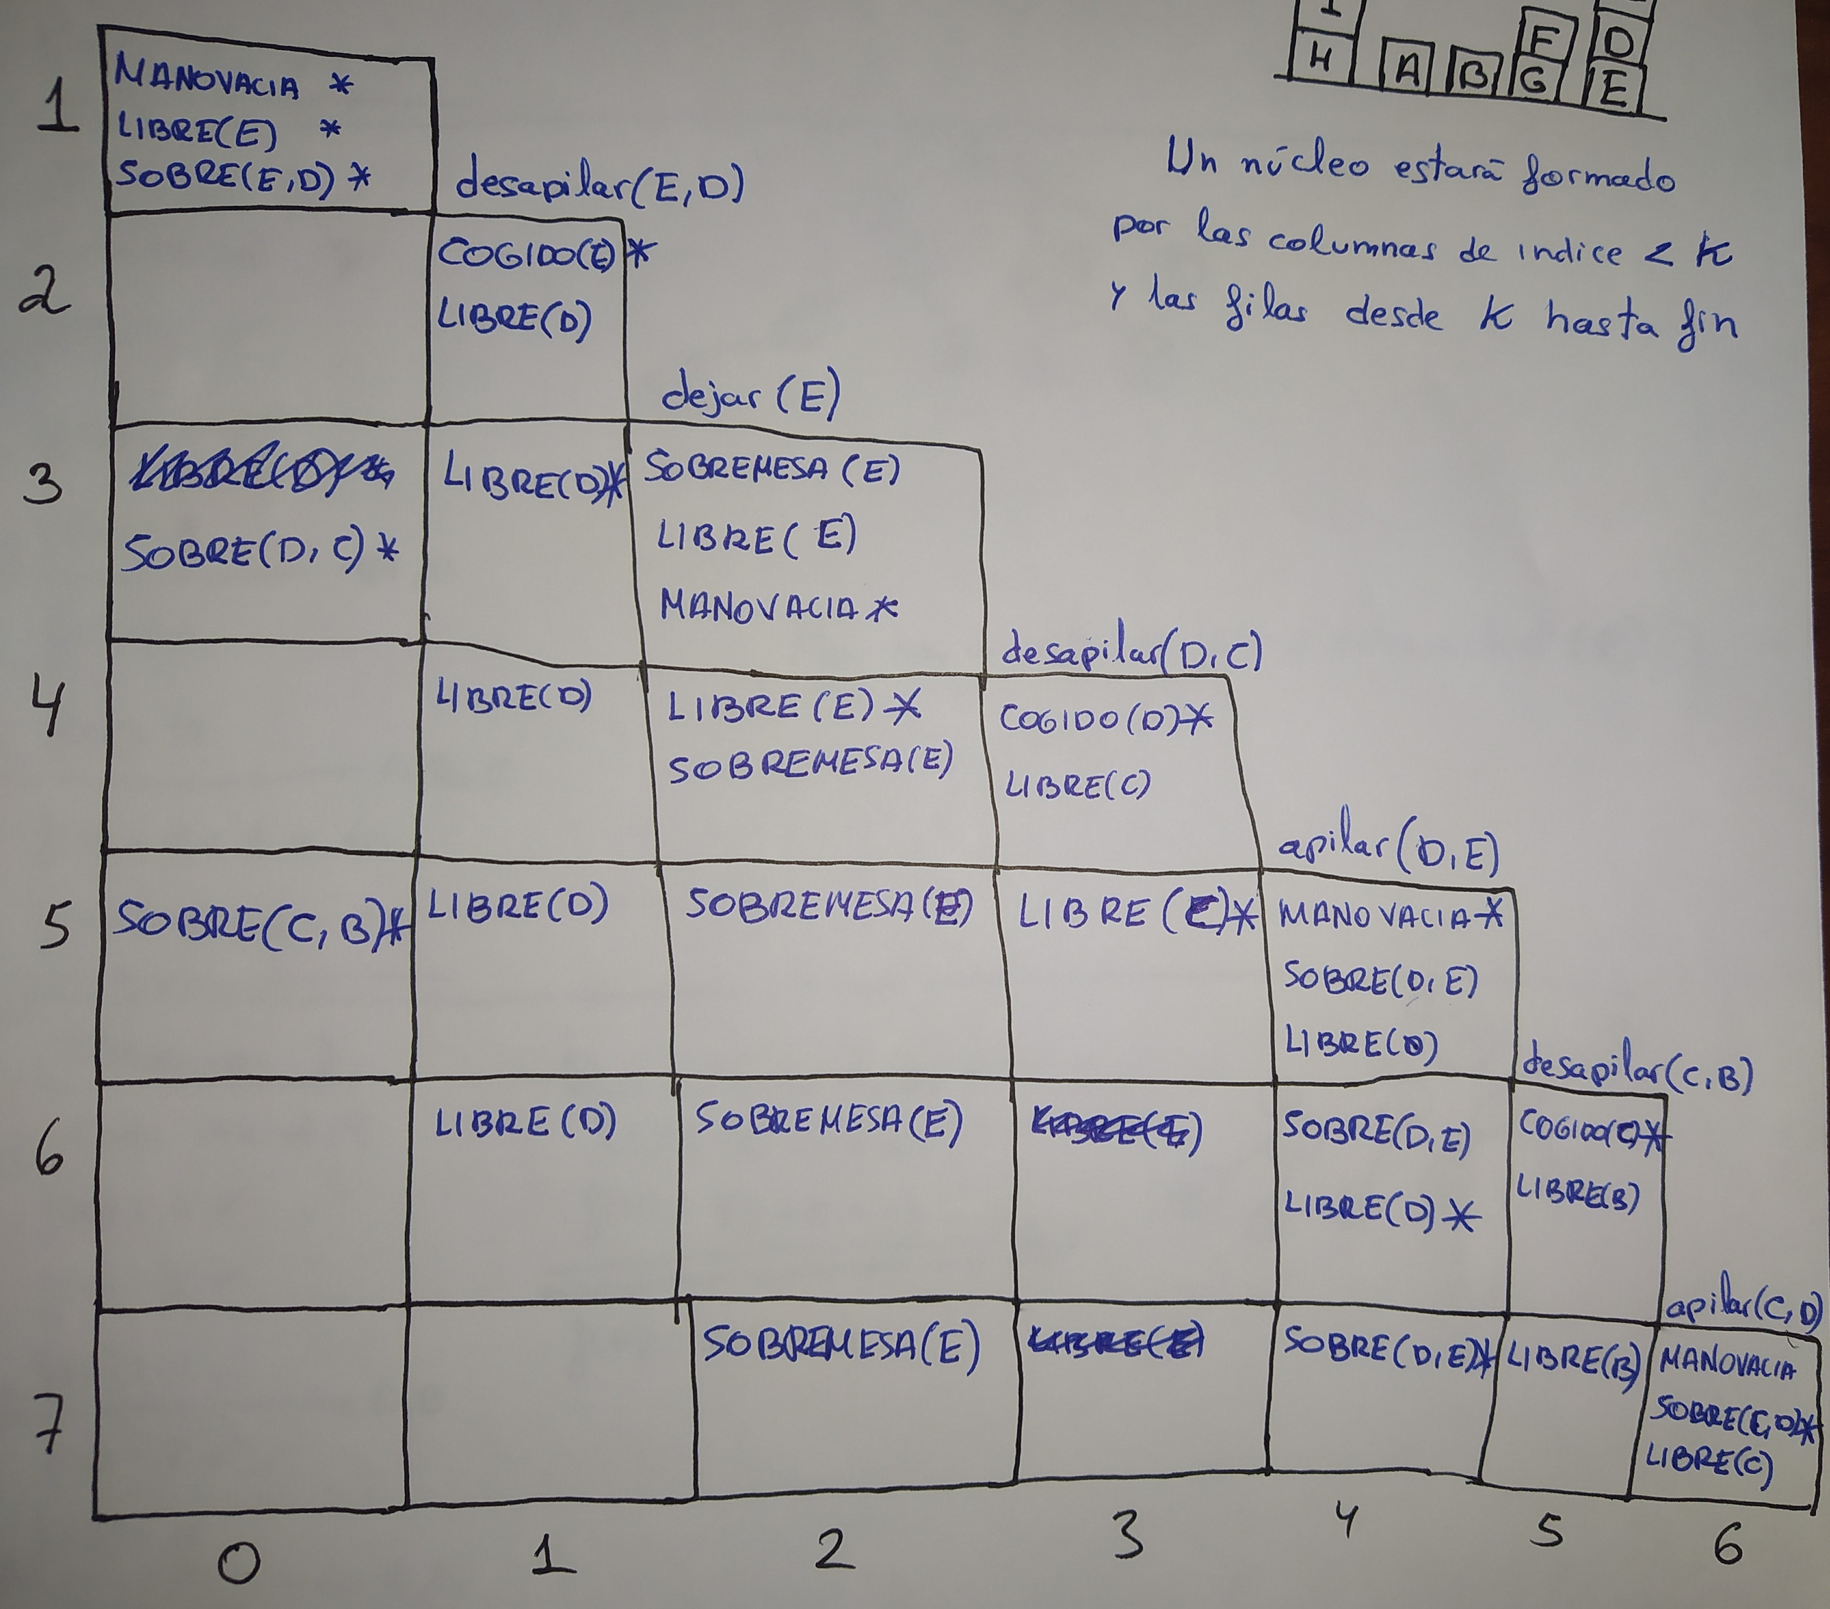 Se continúa todo el proceso hasta que se han completado todos los operadores. Cuando se finaliza, en la última fila se marcan los predicados que conforman el objetivo, en este caso sería SOBRE(C, D) y SOBRE(D, E). Con esto ya se termina la tabla.

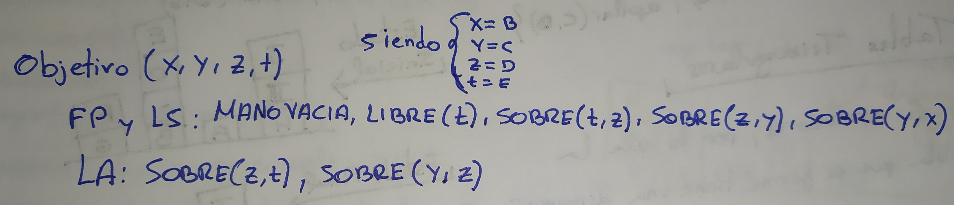 El plan, obtenida la tabla, se podría generalizar, creando una fórmula a raíz de la columna 0 y la fila 7. Las variables E, D, C y B se sustituirían por incógnitas del tipo X, Y, Z, T. La columna 0 sería la Fórmula de Precondición, mientras que la Fila 7 sería su lista de Adición.